«Skaffold құрылымы қандай» оқыту семинары
2025 жылдың 28 қазаны күні Еуропалық білім қорының бастамасымен, Қазақстан Республикасының Оқу-ағарту министрлігінің және Ы.Алтынсарин атындағы Ұлттық білім академиясының (ҰБА “Talap”) қолдауымен ұйымдастырылған халықаралық «DARYA SCAFFOLD» жобасы аясындағы республикалық семинардың қатысушылары (М.Х.Тулькубекова, Г.Минап, А.К.Жангазин, Т.В.Жукова, С.А. Сабирова) №39 жалпы орта білім беру мектебінің шығармашылық топ мұғалімдері үшін «Skaffold құрылымы қандай» атты оқыту семинарын өткізді.
Педагогтер топпен жұмыс істей отырып, барлық карта түрлерімен танысты, сонымен қатар «Тапсырма», «Жоспарлау», «Оқыту әдістері» және «Бағалау әдістері» карталарын егжей-тегжейлі талдады. Теориялық бөлім тәжірибемен ұштастырылып, қатысушылар нақты жағдайларда қажетті карталарды қолдана отырып, практикалық жұмыс жүргізді.
Әріптестер тәжірибе жасап, белсенді жұмыс істеді.
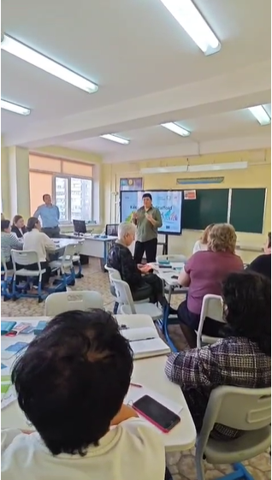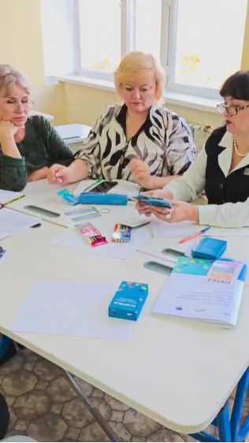

Обучающий семинар «Как устроен Skaffold»
28 октября 2025 года участники (Тулькубекова М.Х., Минап Г.М., Жангазин А.К., Жукова Т.В., Сабирова С.А.) республиканского семинара в рамках международного проекта ,,DARYA SCAFFOLD", организованного Европейским фондом образования при поддержке Министерства Просвещения РК и Национальной Академии образования имени Ы. Алтынсарина (НАО «Talap») провели обучающий семинар ,,Как устроен Skaffold" для творческой группы учителей СОШ39. Педагоги, работая в группах, изучили все виды карт, подробно разобрали карточки ,,Задание", ,,Планирование", ,,Методы обучения" и ,,Методы оценки". Теоретическую часть рассмотрели на практике, применяя нужные карты в конкретной ситуации. Коллеги экспериментировали, оставались вовлеченными и интерактивными.
